- Visualizar los estudiantes con sus acudientes
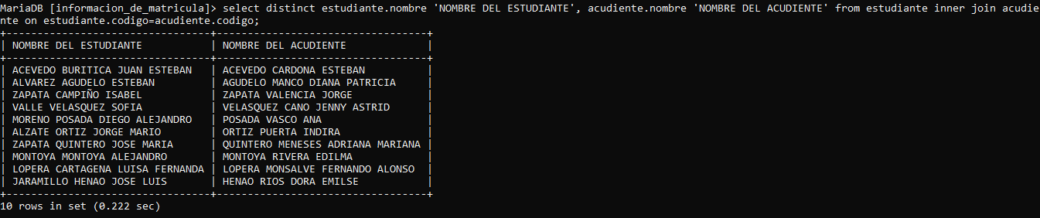

- Que estudiantes no tiene acudiente asignado.
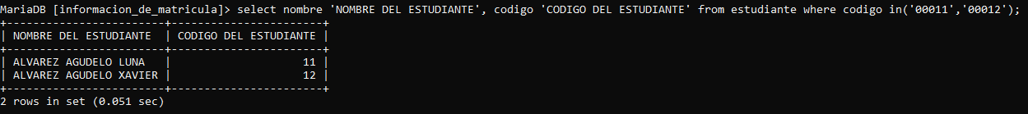

- Que acudientes no matricularon sus hijos en la institución.
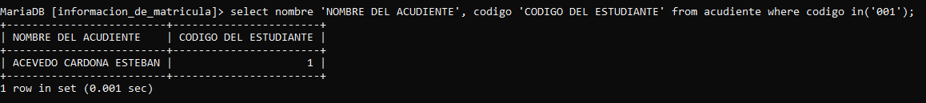

- Visualizar las materias que matriculó el estudiante 00001
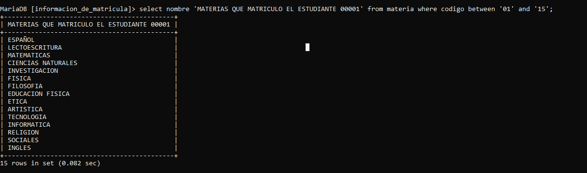

- Visualizar los estudiantes con las materias que matricularon

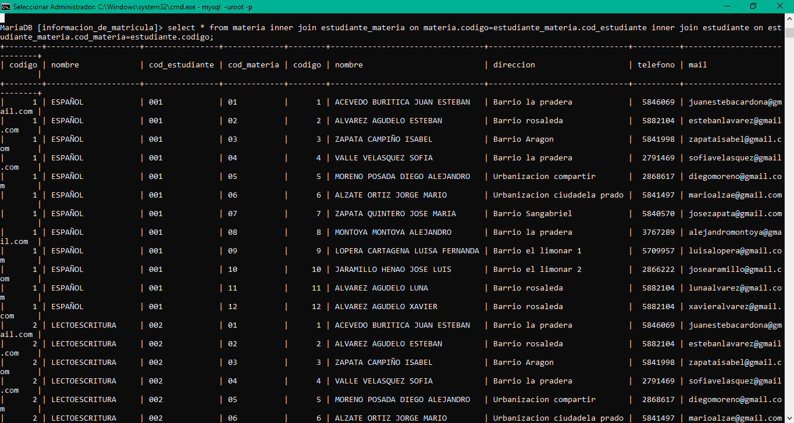

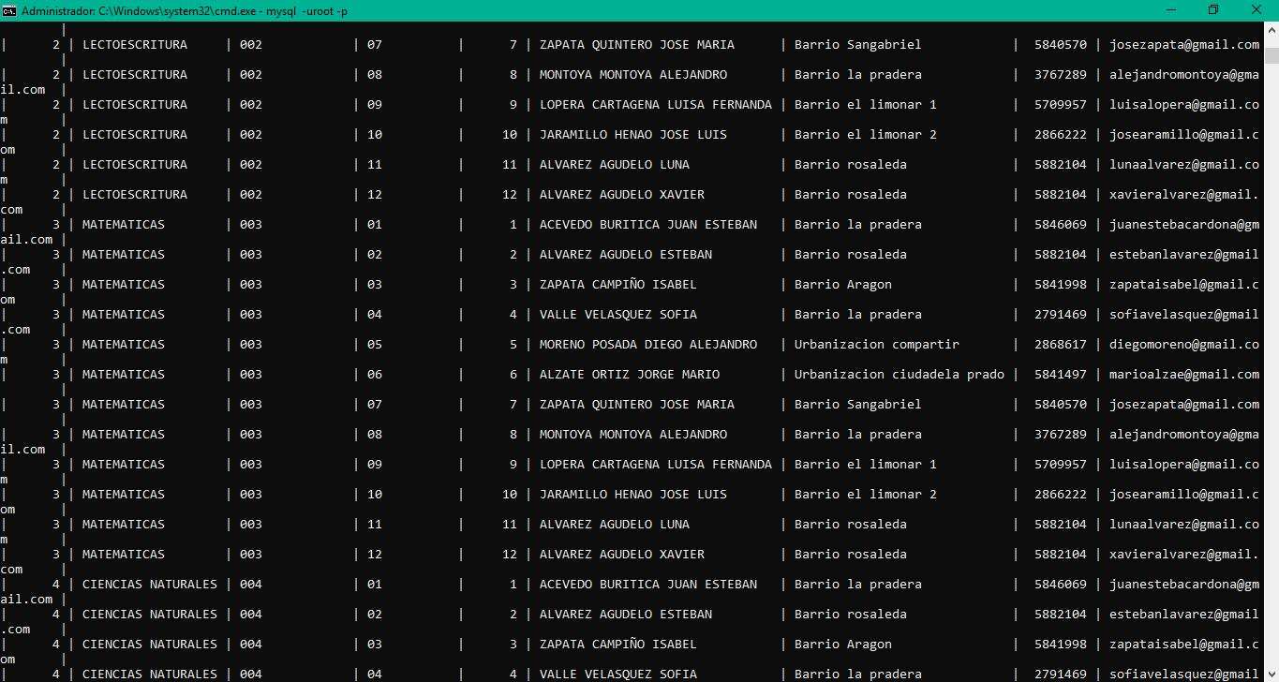

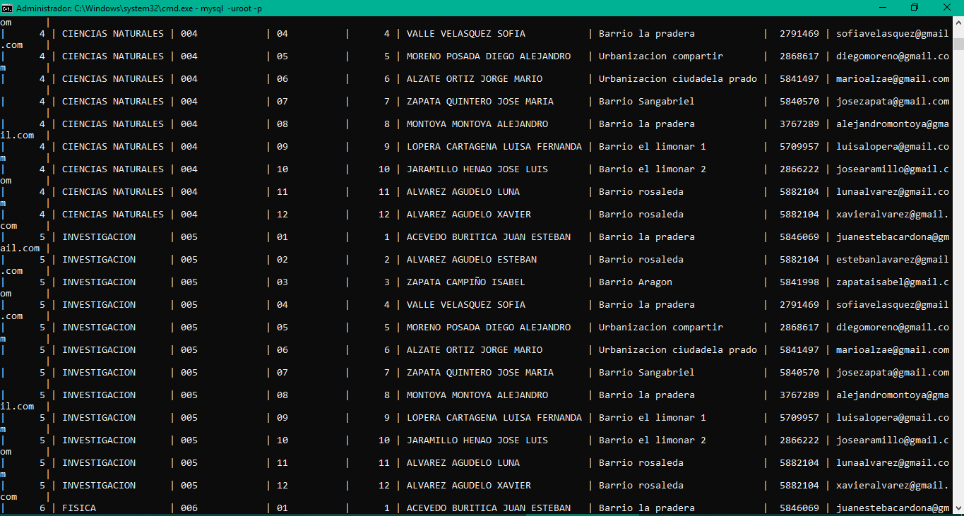

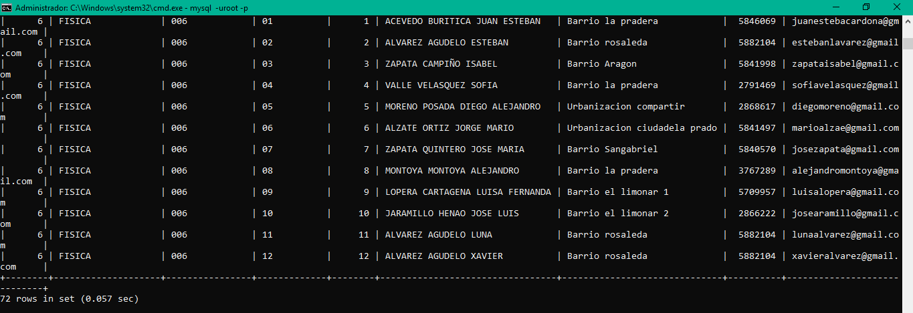

- Visualizar un listado de los estudiantes que no se han matriculado
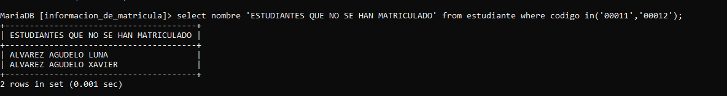

- Visualizar un listado de las materias a las que ningún estudiante se matriculó.
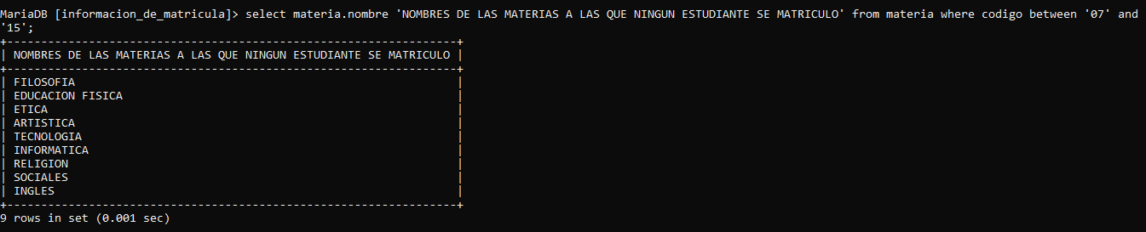

- Visualizar los docentes con las materias que dictan

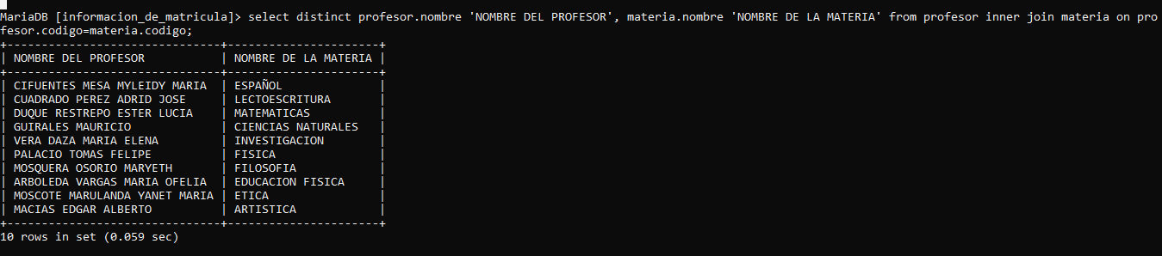

- Visualizar las materias que no tienen docente asignado.

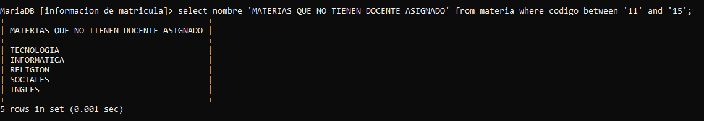

- Visualizar que docentes no tienen materias asignadas.
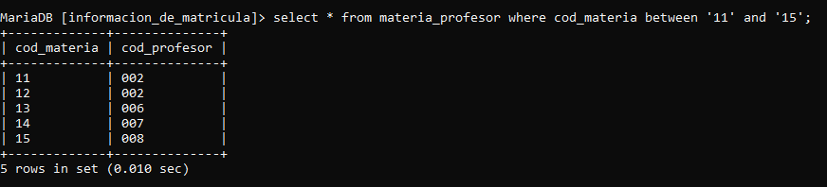

- Visualizar el estudiante con las materias que tiene matriculadas y que docentes las dicta.

